Lærerveiledning

Sikkerhetskurs i trafikk klasse A1

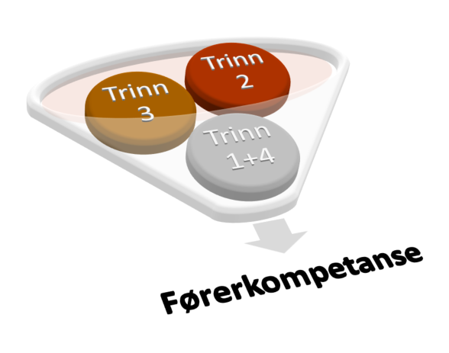

Innledning
Denne lærerveiledningen er utarbeidet av Nord universitet – Trafikkfag v/Universitetslektor Jan Petter Wigum. Arbeidet er gjort med bidrag fra Trafikkforum v/Tore Johannessen, Autoriserte Trafikkskolers Landsforbund, v/Vegar Johansen, Thomas Rouse, AB trafikkskole, Petter Bogfjellmo, Tor Owe Musum og Elisabeth Suzen ved Nord universitet.
Bakgrunnen for endringer i læreplanen for klasse A1
Det er i flere sammenhenger naturlig å sammenligne mopedføreren og føreren av lett motorsykkel. Læreplanendringene for moped er basert på ønsket om mer individuell opplæring og dermed bedre måloppnåelse, mens endringene for lett motorsykkel kom på bakgrunn av stor ulykkesutsatthet for denne klassen samt for å møte argumentene med hensyn til en aldersheving fra 16 år til 18 år.

Moped har statistisk sett en større ulykkesrisiko enn lett motorsykkel. Henholdsvis 101,2 uhell pr million km og 43,4 uhell pr million km for lett motorsykkel. Tallene er derimot svært annerledes om man ser på innblanding med personskade - 7,3% for mopedføreren og 11,2% for lett-motorsyklisten (TØI 2015) Så hva er årsaken til at lett motorsykkel har en større andel personskade enn mopedføreren?
Det er nærliggende å tro at høyere hastighet, og dermed større konsekvenser når førerfeilene først oppstår, er en hovedårsak.
Flere ønsket å gjeninnføre kurs i presis kjøreteknikk for A1 klassen. Dette med bakgrunn i å minimere førerfeil som var basert på et for dårlig teknisk ferdighetsnivå. Man valgte bort dette til fordel for å innføre sikkerhetskurs i trafikk. En hovedårsak var at A1-føreren på samme måte som mopedføreren har for lite erfaring i å løse vanskelige trafikale oppgaver på tross av en mer individuell opplæring. Videre ville et kurs i presis kjøreteknikk for A1 klassen medføre at den samme føreren ikke fikk dette kurset ved overgangen til A2.
I debatten om økt aldersgrense for A1 klassen er det viktig å vise til en utvikling der ulykkestallene og da spesielt de alvorlige ulykkene går ned. Økt fokus på risikopersepsjon og samhandling i opplæringen vil for trafikklæreren bidra til at elevene lettere skal både forstå og nå målene som er satt i trinn 3 der føreren skal videreutvikle sine trafikale ferdigheter.
Læreplanen gir stor pedagogisk frihet. Det vil derimot være nødvendig å ha en felles faglig oppfatning og samtidig utarbeide en noenlunde lik praksis med bakgrunn i intensjonene som ligger til grunn for sikkerhetskurs i trafikk. Individuelle hensyn, ulike øvingsområder vil være faktorer som har betydning for hvordan kurset organiseres og gjennomføres, men vil samtidig ha likt fokus og mål.

Forskrift om trafikkopplæring med tilhørende læreplan for klassen A1 er iverksatt fra 1.januar 2017. Læreplanen beskriver et opplæringsløp over 4 trinn. I alle trinn er det beskrevet obligatoriske elementer. I trinn 3 skal eleven på slutten av trinnet gjennomføre et sikkerhetskurs i trafikk TROF §9-8.
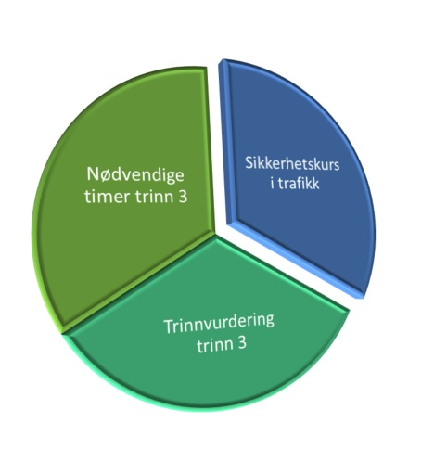

Sikkerhetskurs i trafikk er innført for å være et viktig bidrag for å dyktiggjøre de yngste førerne når det gjelder risikopersepsjon og for å redusere risikoutsattheten.

A1 eleven skal gjennom kurset få trent i situasjoner for å kunne oppfatte og behandle faktorer som har stor betydning for å kjøre trygt og effektivt.
«Eleven skal gjennom opplevelse og erfaring videreutvikle sin kompetanse i å opptre slik at ulykker unngås»
Denne lærerveiledningen kan bidra til å kvalitetssikre at opplæringen blir forstått og gjennomført etter de intensjonene som ligger til grunn for innføringen av kurset. Forslagene til arbeidsoppgaver må sees i en helhet for sikkerhetskurset og må plasseres der læreren føler de hører hjemme.

Bakgrunn for sikkerhetskurs i trafikk
I trinn 3 er målene rettet mot elevens læring av trafikale ferdigheter i variert veg- og trafikkmiljø. Kunnskap om aktuelle bestemmelser i vegtrafikklovgivningen inngår. Ved avslutningen av trinn 3 skal eleven kjøre selvstendig og ha et prestasjonsnivå nær kravene til å bestå førerprøven. Undervisningen må tilpasses elevens erfaringsbakgrunn og muligheter for øvingskjøring.
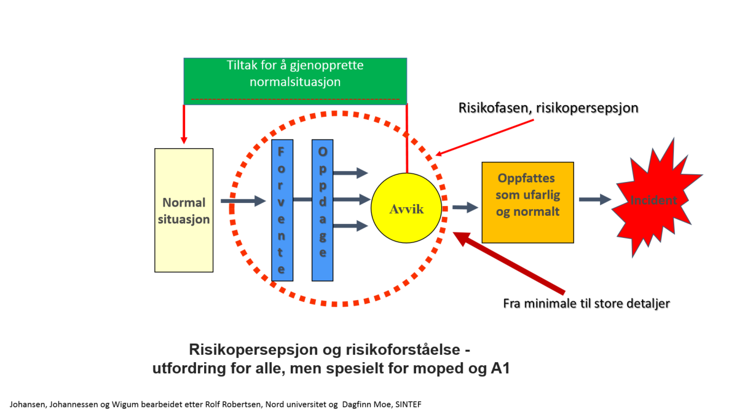
Yngre førere er en svært ulykkesutsatt gruppe. Evnen til å se og forstå hva som er farlig, og evnen til å oppfatte avvik kan være krevende. Minimale forskjeller i hastighet fra andre trafikanter inn i et kryss eller falsk blikk kontakt er detaljer en erfaren trafikant oppfatter som avvik. Slike avvik vil føre til en endring av forventninger og igjen bidra til en endring av atferd som gjør at normalsituasjonen blir gjenopprettet. En uerfaren trafikant vil ikke ta disse signalene som avvik og oppfattes dermed som ufarlig og normalt.
Sikkerhetskurs i trafikk er en obligatorisk del av opplæringen i dette trinnet. Her er det vektlagt i stor grad valg av kjøremåte og sikker samhandling med andre trafikanter. A1-føreren har behov for å forstå at både strategiske valg før kjøring og ikke minst taktiske valg under kjøring vil ha betydning for sikre valg av kjøremåter og en minimert ulykkesrisiko i samhandling med andre.

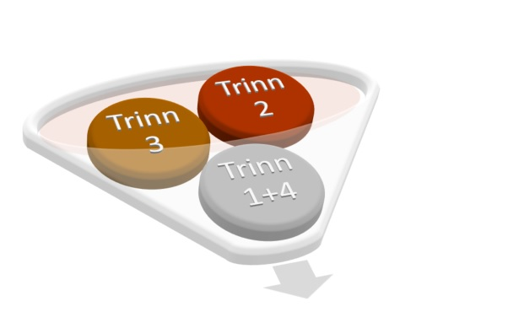
Definisjoner og begrepsavklaringer
Handlingsberedskap
Med handlingsberedskap menes, i bestemte situasjoner, å forberede handling. Forberedelsen kan være å skjerpe oppmerksomheten, justere sittestillingen, forbedre forankringen, innta bremseberedskap, eller tilpasse farten.
Handlingsrom
Med handlingsrom menes den sikkerhetsmargin eller sikkerhetssone som motorsyklisten skaffer seg ved å holde avstand til eventuelle risikomomenter. Dette handlingsrommet kan gi motorsyklisten nødvendig tid og rom til å «reparere» eventuelle feilvurderinger eller feilhandlinger.
Samhandling
Med samhandling menes handlinger som bidrar til sikker og effektiv trafikkavvikling. Gjennom å kjøre tydelig og utvise en kjøreatferd slik at andre trafikanter lett ser og oppfatter hva som er intensjonen, tar føreren hensyn til andres behov og ser helheten
Synlighet
Med synlighet menes både de fysiske forutsetningene for å bli sett, som bruk av farge på motorsykkelen og bekledning, og tydelig handlinger (kjørestrategiske valg), jf. Samhandling.
Kjørestrategi
Med kjørestrategi menes å legge en plan for kjøringen: kort eller lang tur, hva skal eller kan skje og hvordan skal kjøringen utføres. Egne sterke og svake sider, vær og føreforhold og trafikale forhold vil virke inn på kjørestrategien.
Kjøretaktisk
Med kjøretaktisk menes at en fører gjør smarte valg ut fra hva som er den sikreste tilnærmingen. Eksempel: «skal jeg kjøre her slik jeg hadde planlagt, eller har jeg alternativer slik situasjonen er nå».

Sikkerhetskurs i trafikk er i TROF beskrevet som følgende;

Aktuelt innhold
§ 9-8.Sikkerhetskurs i trafikk - klasse A1
Sikkerhetskurset er på 4 undervisningstimer hvor minst 3 timer skal være praksis bestående av kjøring med refleksjonspauser og resterende tid fordeles til planlegging og oppsummering.
§ 9-9.Kursmål for sikkerhetskurs i trafikk - klasse A1
Eleven skal gjennom opplevelse, aktiviteter og drøftinger videreutvikle sin kompetanse i å kjøre sikkert i trafikale situasjoner i samsvar med målet for trinn 3.
Eleven skal
- Gjøre rede for begrepet kjørestrategi og hva som kan kjennetegne en sikker kjørestrategi

- Videreutvikle sin kjørestrategi i ulike trafikale miljø

Videreutvikle en sikker, taktisk og strategisk kjøring

- Forstå og videreutvikle sikker samhandling og kommunikasjon med andre trafikanter

- Reflektere over sine erfaringer og opplevelser.

Trinn 3 Trafikal del
Opplæringen i trinnet består av ikke-obligatorisk individuell trafikal opplæring (3.1) og det obligatoriske kurset sikkerhetskurs i trafikk for klasse A1 (3.2). På bakgrunn av at sikkerhetskurs i trafikk er en videreføring av grunnlaget som er lagt i 3.1 legges sikkerhetskurset mot slutten av trinnet.
Den individuell trafikale opplæringen skal inneholde den grunnleggende kunnskap og ferdighet for å skaffe godt nok læringsutbytte for Sikkerhetskurs i trafikk.

Produkt- og prosessmål
Hvordan skille arbeidsformen på sikkerhetskurs i trafikk fra den tidligere opplæringen på trinn 3?

Den ikke obligatoriske trafikale opplæringen på trinn 3 består av ulike temaer og emner som hovedsakelig har produktmål. Det vil si at læringsprosessen skal resultere i en målbar handling. Sikkerhetskurs i trafikk har som flere av de andre obligatoriske delene av opplæringen tydelig prosessmål.
Dette betyr at det er læringsprosessen som settes i fokus fremfor resultat av handling der og da.
Elevene skal i dette tilfelle oppleve og erfare. Disse opplevelsene og erfaringen skal videreutvikle elevens kompetanse slik at de i fremtiden skal velge en kjøremåte som gjør at ulykker unngås.

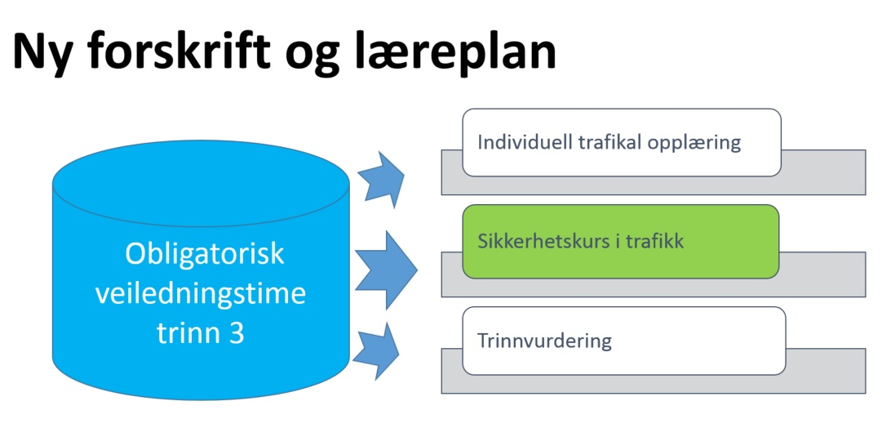
Arbeidsmåter og metodevalg
Aktiv elevmedvirkning er en viktig arbeidsform. Lærerplanen beskriver problemorientert undervisning som en måte å involvere elevene på. I problemorientert undervisning avhenger mye av at læreren har en god evne til å gjennomføre en samtale/dialog med elevene. Samtidig vil aktiv lytting og ikke minst evnen til å stille gode spørsmål være av avgjørende betydning. Hensikten er hele tiden å bidra til å heve elevens selvinnsikt. Denne selvinnsikten får eleven ved å reflektere over de problemstillinger som læreren presenterer gjennom den praktiske opplæringen i sikkerhetskurs i trafikk
Det er avgjørende at undervisningen er oppgaveorientert og at eleven etter hvert får ta selvstendige valg. Oppgaveorientert undervisning i denne sammenheng betyr at læreren gir tydelige arbeidsoppgaver som eleven løser med bakgrunn i tidligere erfaring fra de innledende delene fra trinn 3. Selvstendige valg blir tatt med bakgrunn fra de oppgavene de skal løse. Eleven skal reflektere over egne handlings- og vurderingstendenser.
Læreren har her en tydelig og viktig veileder rolle. Kurset må starte med en før-veiledningssamtale der oppgavene blir tydeliggjort. Under den praktiske gjennomføringen må læreren veilede i forhold til de oppgavene som er gitt i starten av kurset. Eleven selv må være en del av denne prosessen. Eleven må innenfor kursets rammer få anledning til å velge ut fokusområder som han eller hun synes kan være utfordrende. Læreren må velge læreraktiviteter som bevisstgjør eleven i forhold til taktiske valg som blir gjort i de ulike trafikale situasjoner som øvingsområdet gir.

Det bør tilrettelegges for kommenterende kjøring. Kommenterende kjøring må inngå som en del av den individuelle opplæringen. Læreren må også være klar over at kommenterende kjøring er beslaglegger mye kapasitet. Dette kan blant annet løses ved å ha en god og tydelig klargjøring før kjøringen starter og velge ut små deler som skal kommenteres og ikke hele trafikkbildet. Konkrete trafikale situasjoner vil også legge mindre beslag på kapasiteten enn hele kjøreturen.
Begrepet refleksjonspauser er tatt inn for alle to-hjuls klasser. Dette er et godt verktøy for nettopp å undervise problemorientert på bakgrunn av de valg og handlinger som eleven har gjort og videre blir stilt ovenfor.
Den amerikanske filosofen og pedagogen John Dewey beskriver erfaring som en kjede av ulike aspekter. Eleven får prøve ut ulike valg og handlinger i den praktiske gjennomføringen. Når eleven i tillegg får kjenne og føle på konsekvensene av disse handlingene skaper denne kombinasjonen erfaring.
Ingen meningsfull erfaring er mulig helt uten refleksjon (Dewey1985).
Om eleven prøver og feiler kan dette til slutt føre til at eleven finner en måte å utføre handlingen på som han eller hun forstår fungerer bedre, uten at det ligger vurderinger rundt hvorfor?
Om eleven i tillegg prøver å analysere bedre hva gikk galt, hva gikk bra og ikke minst prøve å forstå sammenhengen mellom handlingen og konsekvensen dette ga, blir vurderingen mer korrekt og læringen bedre. Denne analysen kan man kalle for en refleksjon. Begrepet refleksjon krever altså både handling, konsekvens og i tillegg vurderinger rundt dette. Refleksjonspausene vil for trafikklæreren være verktøyet for at elevene skal forstå bedre, og at de erfaringene de gjør seg i ulike trafikale situasjoner gir bedre læring.

Praktisk tilnærming
Det er viktig å understreke at de momentene som ligger under aktuelt innhold allerede er
godt kjent av eleven fra tidligere trening på trinn 3. Om målverbet videreutvikle skal
nås vil det være nødvendig med en grunnleggende forståelse og grunnleggende ferdighet før
kurset starter.
Sikkerhetskurs i trafikk er designet for å både systematisere opplæringen og ikke minst få A1 eleven
til å bli en bedre og sikrere motorsyklist og samtidig redusere ulykkesutsattheten for
gruppen.

Konkretisering av aktuelt innhold
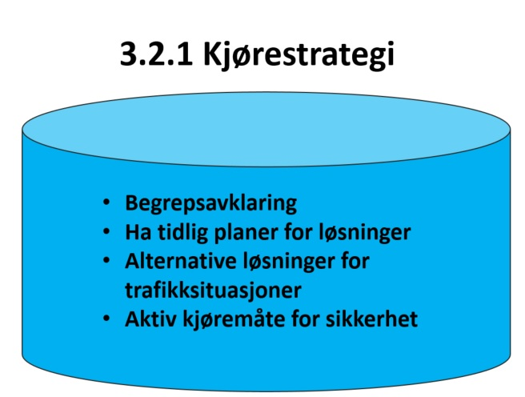

3.2.1  Kjørestrategi | Begrepsavklaring  Dette punktet står beskrevet tidligere, men vi har valgt å ta med en noe mer utfyllende liste over de begrepene som eleven vil måtte ta stilling til.  - Handlingsrom  - Handlingsberedskap  - Fart knyttet til handlingsrom  - Plassering knyttet til handlingsrom  - Aktiv bruk av forsvinningspunkt  - Taktiske valg basert på egen kompetanse  - Samhandling og kommunikasjon  - Samhandling og synlighet  Ha tidlig planer for løsninger  Dette punktet må sees i sammenheng med målet for kurset og det grunnlaget som er lagt fra 3.1 Eleven må forstå og videreutvikle sikker samhandling. En praktisk oppgave i forhold til kjørestrategi kan være med å konkretisere dette punktet. Læreren tar for seg en del av den ruta som er valgt og får eleven til å beskrive en god strategi for kjøringen. Om eleven ikke er kjent i øvingsområdet må læreren beskrive hvilke situasjoner eleven kan bli stilt ovenfor.  Alternative løsninger for trafikksituasjoner  Eleven må bli stilt ovenfor ulike valg når det gjelder å finne trygge løsninger i en trafikal situasjon. Her kan læreren velg å ta for seg en konkret situasjon ved hjelp av et bilde eller lignende. Et godt visuelt virkemiddel skaper ofte gode refleksjoner og tanker. En statisk situasjon kan samtidig gi eleven god tid til å legge en god og riktig plan og se for seg ulike alternativer.  Aktiv kjøremåte for sikkerhet  En dyktig motorsyklist har ofte en noe annerledes strategi enn bilføreren. Der bilføreren kjører regelstyrt, «her har jeg forkjørsrett - her har jeg vikeplikt», vil motorsyklisten kjøre på en mer defensiv måte og ikke nødvendigvis avvikle i en forkjørssituasjon. A1 eleven må forstå hvilke konsekvenser det kan føre til om man kjører med for lite defensiv holdning og for stor regelstyrt avvikling. Forstår A1 eleven at man hele tiden må ta høyde for at andre gjør feil?  Begrepene aktiv/passiv plassering kan også være med å bestemme hvilke sikkerhetssoner motorsyklisten skaper rundt seg. Man har hele tiden en loop der man vurderer plassering og fart. Om eleven plasserer seg for statisk i forhold til miljøet fremover vil dette være en for passiv kjøreprosess og uønskede situasjoner kan lett oppstå.  Aktiv kjøremåte kan også peke på motorsyklistens kognitive arbeid. Systematisk informasjonsinnhenting gir grunnlaget for at eleven klarer å oppfatte og avgjøre til riktig tid. A1 eleven må forstå at en sikker kjøremåte krever mye arbeid og at eleven har nok fokus.

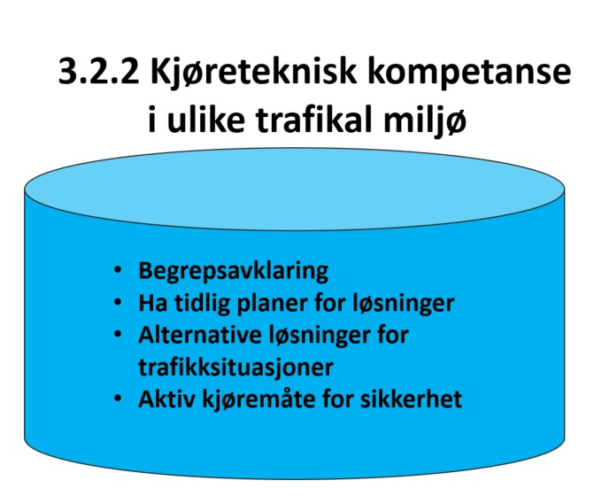

3.2.2  Kjøreteknisk kompetanse i ulike trafikale miljø | Tettbebyggelse  Eleven må forvente et høyere aktivitetsnivå i tettbebygd strøk. Det tilgjengelige øvingsområdet bestemmer på hvilket nivå dette ligger. Det vil være naturlig å oppsøke et så krevende miljø som mulig for å la eleven videreutvikle kompetansen. Det å omsette kunnskap og ferdighet fra et lettere miljø til mer effektiv bytrafikk vil være en utfordring som både lærer og elev kan ha stor nytte av.  Trafikklæreren kan ofte se hvilken plan eleven legger ut fra de handlinger som skjer før et kryss. Har eleven en strategi for å kjøre vil vi se dette med de taktiske valg i forhold til fart, plassering, girvalg eleven tar. Om eleven har en strategi om å stoppe vil eleven velge en lavere hastighet inn i krysset og vil samtidig forberede seg på en annen måte med hensyn til kjøretekniske valg.  Boligstrøk  Boligstrøk krever stor grad av handlingsberedskap og stor grad av systematisk informasjonsinnhenting. Sikthindringer, utkjørsler, myke trafikanter, lave fartsgrenser og fartssoner er momenter som vi forventer eleven oppdager. Hvilken fart eleven velger og hvilke forventninger han eller hun har i slike situasjoner kan være en god innfallsvinkel i en refleksjonspause  Landevegsområder  Eleven har her en god balast fra trinn 2 og tidligere øvinger på trinn 3. En videreutvikling fra normalplassering kan være å i større grad se og bruke unntak fra dette. Eleven må derimot kunne beskrive de vurderinger som er gjort før et slikt unntak blir brukt.  Aktuelle øvingsområder vil her være:  - Smal veg uten midtoppmerking  - Flerfeltsveg  - Ujevnt eller dårlig dekke  Ulike fartsgrenser  Risikofaktorer, handlingsberedskap, tidlig informasjonsinnhenting, forankring, fysiske følbare forhold. Listen er lang over de momenter som endrer seg med hastighet. Eleven må få anledning til å øve både på lav- og høyhastighetsveg for nettopp å beskrive de forskjellene som han eller hun opplever.

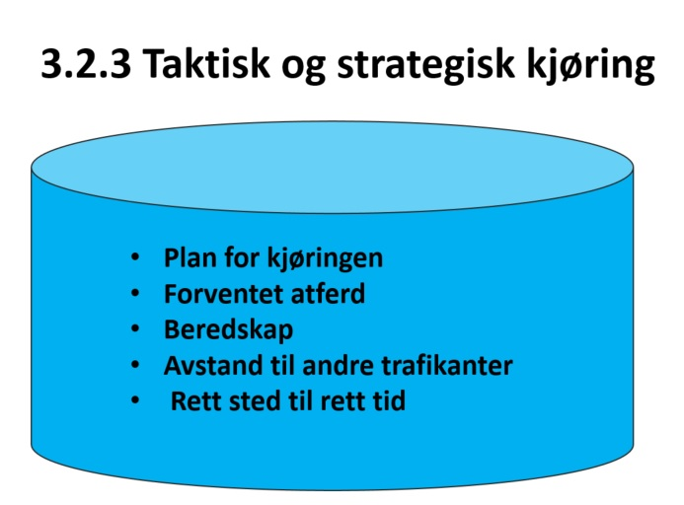

3.2.3  Taktisk og strategisk kjøring | Plan for kjøringen  Taktikk og strategi er to begreper som ofte blir blandet sammen. Vi gjør ofte strategiske valg både før og under kjøringen som igjen gir føringer for våre taktiske valg. Å kjøre effektivt – velge type veg – kjøre flere sammen – tidspunkt. Dette er strategiske valg som motorsyklisten har et bevisst forhold til. De taktiske valg blir gjort in-action og kan være preget av strategien som er lagt på forhånd. Her velger jeg denne farten – normalplassering i sving – unntak fra normalplassering. Disse valgene må eleven ta basert på kjøreprosessen. Beslutningskvalitet er et begrep som Dagfinn Moe bruker i forbindelse med modell for kjøreatferd (Moe 2000). Taktiske valg må være basert på tidligere opplevelser, erfaring og refleksjon fra trinn 2 og trinn 3.  Forventet atferd  Vi har ofte en forventet atferd til våre medtrafikanter. Når denne atferden fraviker vil en uerfaren motorsyklist være utsatt. Evnen til å se og forstå hva som er farlig, og evnen til å oppfatte avvik kan være krevende. Minimale forskjeller i hastighet fra andre trafikanter inn i et kryss eller falsk blikk-kontakt er detaljer en erfaren trafikant oppfatter som avvik. En uerfaren trafikant vil ikke ta disse signalene som avvik og oppfattes som normalt og dermed ufarlig.  Beredskap  Beredskap vil i denne sammenhengen være en sekkebetegnelse for mange ulike ting.  - Handlingsberedskap  - Bremseberedskap  - Forankring  - Høynet oppmerksomhetsnivå  - Generelt høynet teknisk beredskapsnivå  Forutsetningen for dette er å klare å oppfatte situasjonen foran seg riktig og forstå at det i mange tilfeller krever en endret taktikk. Læreren blir ofte overrasket når eleven ved passering av en stillestående buss fortsetter i samme hastighet og uten høynet beredskap. I slike tilfeller vil det ligge mangler i oppmerksomhetsnivå og/eller risikopersepsjon.  Avstand til andre trafikanter  Dette punktet kan sees i sammenheng med handlingsrom – avstand til forankjørende – avvik fra normalplassering – aktiv/passiv plassering. Begrunnelsen fra eleven for hvorfor man tar de valg som blir gjort vil være en del av refleksjonsgrunnlaget.  Rett sted til rett tid  Igjen kreves en tidlig og ikke minst systematisk informasjonsinnhenting. Det å beregne hastighet inn i kryss for å kunne avvikle til riktig tid krever trening. Innkjøring større veg - innkjøring på flerfeltsveg – feltskifte er alle elementer som eleven må gjøre beregninger rundt. Observasjonsteknikk og observasjonstidspunkt blir her et viktig tema for å lykkes.

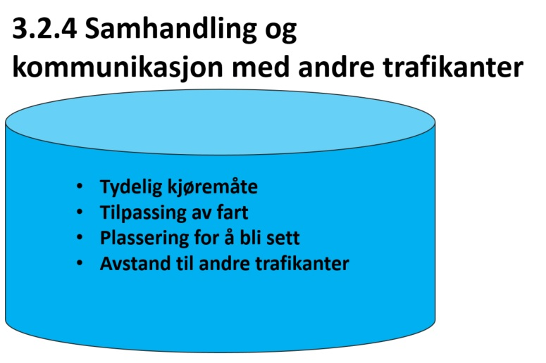

3.2.4  Samhandling og kommunikasjon med andre trafikanter | Tydelig kjøremåte  Dette sees i sammenheng med plassering, handlingsrom, fartsavpasning og bruk av trafikale kunnskaper.  Tilpassing av fart  Her vektlegger trafikklæreren spesielt fart inn mot kryss på grunn av den høye ulykkesutsattheten i kryssulykker for A1 føreren. Tilpassing av hastighet må ikke være en mekanisk utført handling, men gjøres på grunnlag av observasjon og strategisk tanke. «Her må jeg sikkert stoppe» er en slik tanke  Plassering for å bli sett  Sees i sammenheng med handlingsrom og andre taktiske valg  Avstand til andre trafikanter  Sees i sammenheng med handlingsrom og plassering

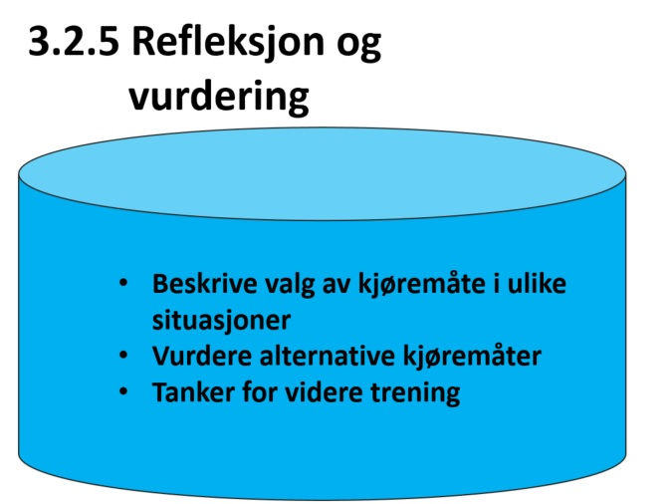

3.2.5  Refleksjon og vurdering | Beskrive valg av kjøremåte i ulike situasjoner  Om eleven prøver å analysere hva gikk galt eller hva gikk bra og ikke minst prøve å forstå sammenhengen mellom handlingen og konsekvensen dette ga, blir vurderingen mer korrekt og læringen bedre. Eleven har løpende vurdert gjennom refleksjonspausene, men har samtidig behov for å reflektere litt i avstand (både tid og situasjonen) over sin kjøremåte og sin egen førerkompetanse. En beskrivelse kan også hjelpe læreren til å bedre forstå valgene som ble tatt og sette dette i sammenheng for eleven.  Vurdere alternative kjøremåter  Læreren bør her få eleven til å beskrive om han/hun så andre muligheter enn den eleven valgte. Har eleven i det hele tatt vurdert alternativ? Ved å ” trigge” elevens evne til å se alternativer kan dette gi en gevinst i å få mer reflekterte elever. Dette punktet vil også inngå som en del av kursets hovedformål i å videreutvikle førerkompetansen.  Tanker for videre trening  Læreren kan her velge å ta for seg de ulike delene under 3.2.5 både underveis i en refleksjonspause, samt bruke disse momentene etter endt kjøring. Det er nødvendig at læreren har en etterveiledning på slutten av kurset. Denne etterveiledningen skal igjen danne et godt grunnlag for trinnvurderingen og samtidig være et utgangspunkt for den avsluttende delen sikkerhetskurs på veg.  Forslag til konkrete refleksjonsoppgaver  - Eleven skal beskrive sine taktiske valg.  - Eleven skal belyse ulike løsninger.  - Eleven skal belyse fordeler og ulemper ved alternative kjørmåter.  - Eleven skal ta stilling til egen kompetanse og se utviklingspotensialet.

Lærerveiledningen ønsker å presentere et sett av konkrete arbeidsoppgaver. Listen er ikke uttømmende, men kan være en veileder for enkelte situasjoner og hvilke spørsmål det kan være aktuelt å stille. Læreren bør her lage sin egen database basert på øvingsområde og trafikale situasjoner som man vet eleven blir stilt ovenfor.

Forslag til konkrete arbeidsoppgaver
- Hva gjør du konkret for å skaffe deg handlingsrom?
  - Eleven skal her omsette begrepet handlingsrom i en praktisk sammenheng. Blir det gjort strategiske valg før kjøring og hvilke taktiske valg under kjøring gjør eleven?

- Hvilken fart velger du inn mot et kryss for å unngå å komme samtidig med annen trafikk?
  - Hvor tidlig klarer eleven å observere trafikk og med dette beregne aktiviteten til den trafikken man må samhandle med?

- På hvilken måte har du kontakt med kjøretøyet som kommer inn i krysset? Og hvor sikker var du på at vedkommende hadde sett deg?
  - Aktiv blikkontakt for å se om du blir sett og forstått og samtidig være sikker på at dette ikke er falsk blikkontakt der bilføreren ser mot deg, men samtidig ikke oppfatter motorsykkelen eller ikke anser denne for å være aktuell å samhandle med.

- Begrunn dine valg av plassering med bakgrunn i handlingsrom
  - Begrepet handlingsrom må her brukes i ulike sammenhenger når det gjelder plassering. Aktiv plassering for å holde avstand til eventuelt parkerte kjøretøy på venstre side, passiv plassering for å holde avstand til motgående trafikk. Plassering i landevegsmiljø for å oppnå størst mulig avstand med hensyn til utforkjørings- og møte ulykker. Plassering i forhold til møting av større kjøretøy. Plassering i forhold til forankjørende trafikk. Plassering i forhold til forbikjøringssituasjoner, både det å bli forbikjørt og selv kjøre forbi.

- Begrunn dine valg i forhold til fart med bakgrunn i handlingsrom.
  - Det er svært vanskelig å definere handlingsrom ut i fra kun plassering. Fart er en vesentlig faktor i forhold til å skaffe seg mindre/større handlingsrom. Om farten økes vil handlingsrommet krympes i de fleste situasjoner. Eleven må ha et bevisst forhold til fart i de ulike situasjonene og må i tillegg klare å begrunne hvorfor man tok de valgene som ble gjort.

- Hva blir dine tiltak hvis handlingsrommet trues?
  - Handlingsrommet kan bli truet både av andre og motorsyklisten selv. Har man klare strategier og gode nok taktiske valg om forutsetningene endres? Hva gjør du om bilen ikke ser deg? Hva gjør du om hastigheten du har valgt viser seg å være for høy? Trafikklæreren kan her bygge seg opp en portefølje av aktuelle scenarier for å belyse nettopp dette.

- Hvilke tiltak gjør du for å være synlig?
  - Hvor bevisst vil en ung motorsyklist være for å være synlig? Vil dette i første omgang dreie seg om synlighet i form av klær og vest eller klarer eleven å sette dette i sammenheng med plassering, synlighet og handlingsrom?

- Hvordan tilpasser du fart i forhold til forsvinningspunkt?
  - Det å aktivt bruke forsvinningspunkt som et verktøy for å styre blikket, samt å vurdere fart i forhold til dette, har vist seg å være målbart, konkret og effektivt.
Forsvinningspunktet er det punktet der du ikke ser lenger i en uoversiktlig sving.
Når man kjører inn mot en sving, vil man oppleve at forsvinningspunktet kommer nærmere. Dette skal medføre fartsreduksjon. Forsvinningspunktet vil på et tidspunkt gå fra deg igjen og fartsøkning kan påbegynnes. Avstanden fra motorsyklisten, frem til forsvinningspunktet vil være styrende i forhold til fart.
- Har du en hastighet hvor du kan stanse på avstanden frem til forsvinningspunktet?
- Påbegynnes fartsøkning når forsvinningspunktet går fra deg?

- Hva gjør du konkret for å samhandle med annen trafikk?
  - Forutsetningen for god samhandling avhenger blant annet av en systematisk informasjonsinnhenting og bevisste valg i forhold til fart. For stor fart inn i kryss er ofte en utfordrende del i opplæringen av lett motorsykkel. av Vet eleven hvor, når og hva han skal se etter? Prioriterer eleven riktig i forhold til informasjonsinnhenting?

- Hva gjør du når andre ikke forstår deg?
  - Det er et kjent problem at kommunikasjon mellom forskjellige trafikantgrupper kan skape misforståelser. Bilførere har i mange situasjoner vanskeligheter med å vurdere fart og avstand i forhold til motorsyklister. Grunnet kjøretøyet størrelse kan blant annet plassering medfører misforståelser og feiltolkninger. Hvilke tiltak gjør du hvis du mistenker at andre trafikanter ikke forstår din adferd?

- Hvordan kan du øke din egen kompetanse?
  - Selvinnsikt er et nøkkelbegrep i Sikkerhetskurs i trafikk. Vet eleven sine utfordringer fra den innledende delen fra trinn 3? Er eleven villig til å se på disse som et utviklingspotensial? Kunnskap, ferdighet, holdning og vilje er

- I hvilken grad tar du høyde for andres feil?
  - Det å lese andre trafikanters atferd og forstå hva de har til hensikt å gjøre krever erfaring og eller fokus for dette. En motorsyklist kjører i mindre grad enn bilisten regelstyrt. I dette ligger det en erkjennelse av at man er svært utsatt for andres feil. Både strategiske og taktiske valg baseres på å finne gode alternative løsninger om det blir nødvendig. Forutsetningen for å finne feil er i utgangspunktet å lete etter disse tidlig nok. Klarer A1 eleven å se sin utsatte rolle? Vilje til å forstå og vilje til å lete blir nøkkelbegrep i denne sammenhengen.

- Hvilke tiltak gjør du for å unngå møteulykker?
  - Forskrift og læreplanen har et stort fokus på nettopp å minimere risikoen for møteulykker. De taktiske valg som føreren gjør synliggjør i hvilken grad føreren har et slikt fokus. Føreren gjør valg i form av passiv/aktiv plassering. Taktiske valg i form av plassering på rett veg, før og gjennom sving, ved møting av større kjøretøy. Tiltakene må være basert på en automatiserte handlingsvalg, samt et bevisst forhold til hastighet for å redusere risikoen for ”overload”

- Hvilke tiltak gjør du for å unngå utforkjøringsulykker?
  - Utforkjøringsulykker er i mange tilfeller de mest alvorlige ulykkene vi har på motorsykkel. Ulykkene skjer ofte på landevei med ingen andre kjøretøy involvert. De skjer ofte når det er fine kjøreforhold og godt vær. For å forebygge utforkjøringsulykker er det mange elementer som får betydning: presis kjøreteknikk, taktiske valg i forhold til fart og plassering, handlingsrom og selvinnsikt i forhold til egen kjørekompetanse. Bevisstgjøring i forhold til instinktive feilhandlinger blir også et aktuelt tema.

- I hvilke situasjoner fraviker du normalplassering?
  - Lærerplanen sier noe om normalplasseiring rett frem, og i sving. Eleven skal være bevist på egne taktiske valg i forhold til normalplassering. Handlingsrom, synlighet, kommunikasjon og veien beskaffenhet er elementer som kan få betydning.

Mai 2017

